INFORME DE ASISTENCIA POR CANALES DE ATENCIÓN CAJA DE LA VIVIENDA POPULAR MES DE MARZO DE 2018
SERVICIO AL CIUDADANO

Fecha: (11 de abril de 2018)

El proceso de Servicio al Ciudadano de la Caja de la Vivienda Popular informa la trazabilidad realizada a los ciudadanos que asistieron durante el mes de marzo a la entidad con el fin de recibir información de los servicios o realizar algún trámite que brinda la entidad.

La información aquí plasmada para canal presencial fue obtenida de la herramienta SIMA, la cual permite registrar y caracterizar a cada uno de los ciudadanos que ingresan a la Caja de la Vivienda Popular; digitando los datos personales como los nombres y apellidos, cedula de ciudadanía, dirección de residencia, teléfono de contacto, género, etc. El ingreso de estos datos facilita a cada una de las áreas de la entidad, individualizar a cada ciudadano y así poder registrar su solicitud, actualizar sus datos o buscar el estado de su proceso.

En iguales condiciones se realiza el registro para el canal telefónico a través de la herramienta SIMA al momento de recibir las llamadas por la línea del conmutador (0) o las extensiones 160, 161, 163, 164 y 165, las cuales son atendidas o trasladadas dependiendo del tema que indique el ciudadano.

- CANAL PRESENCIAL
Durante el periodo comprendido entre el 1 y el 31 de marzo, se prestó la orientación y el direccionamiento a 3187 ciudadanos con un promedio diario de 168.

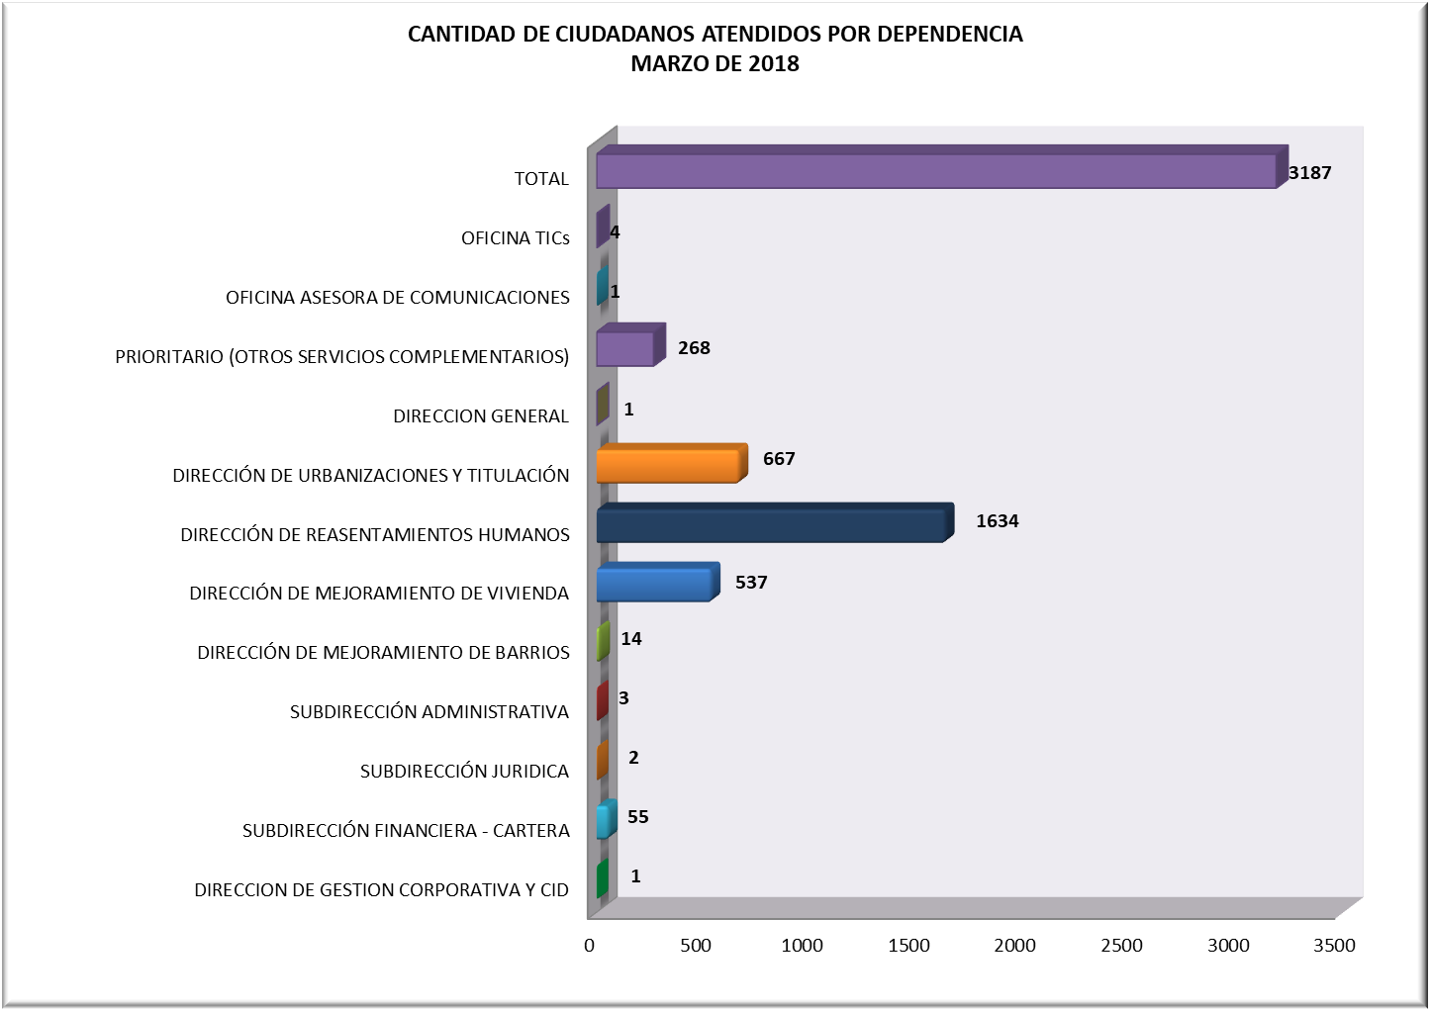
Cantidad de ciudadanos atendidos por dependencia
Fuente: SIMA

Analizando la asistencia durante marzo se puede observar que el mayor número de ciudadanos fue para el área misional de Reasentamientos con un 51,27 por ciento de asistencia del total de ciudadanos que se acercan a la entidad, en segundo lugar, se encuentra la Dirección de Urbanización y Titulaciones con un 20,9 por ciento de asistencia y en tercer lugar la Dirección de Mejoramiento de Vivienda con un 16,85 por ciento.

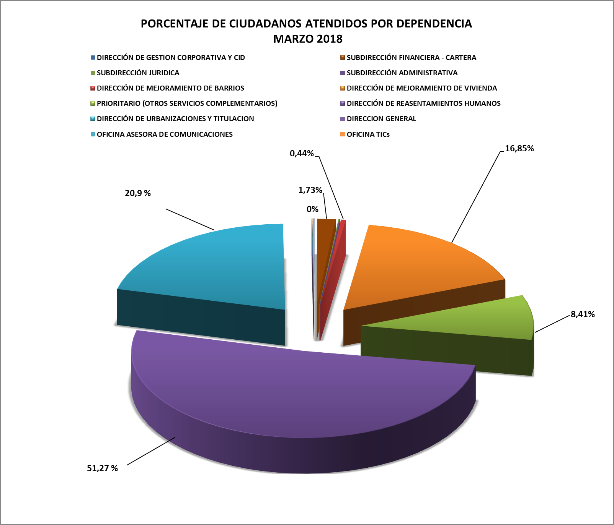
Porcentaje de ciudadanos atendidos por dependencia
Fuente: SIMA

DETALLE DE LA ATENCIÓN POR EL CANAL PRESENCIAL DE LAS DIFERENTES DEPENDENCIAS
Dirección de Reasentamientos Humanos
Analizando la asistencia durante el mes de marzo se puede observar que el mayor número de ciudadanos fue para el área misional de Reasentamientos Humanos con un 51,27 por ciento que equivale a 1634 ciudadanos de los cuales solicitan información sobre:
DIRECCIÓN DE REASENTAMIENTOS HUMANOS
TRAMITE Y/ O SERVICIO | CIUDADANOS ATENDIDOS
Certificado de vinculación | 3
Desembolso de mejoras | 170
Entrega vivienda | 7
Estado del proceso | 1294
Ingreso al programa | 15
Negociación vivienda usada | 7
Radicación de Contrato de arrendamiento | 71
Relocalización transitoria (pago) | 34
Respuesta radicada | 30
Selección de vivienda | 3
Total | 1634
Temas de consulta
Fuente: SIMA

Dirección de Urbanizaciones y Titulación

Con referencia al programa de Urbanizaciones y Titulación 667 ciudadanos con un 20,9 por ciento se acercaron a solicitar información sobre:

DIRECCIÓN DE URBANIZACIONES Y TITULACIÓN
TRAMITE Y/ O SERVICIO | CIUDADANOS ATENDIDOS
Radicación de Cancelación de Hipoteca y Condiciones Resolutorias | 16
Solicitar la escrituración por primera vez | 333
Información General del Programa | 318
Total | 667
Temas de consulta
Fuente: SIMA

Dirección de Mejoramiento de Vivienda
El área misional de Mejoramiento de Vivienda recibió el 16,85 por ciento equivalente a 537 ciudadanos.

De los 537 ciudadanos en un 99,81 por ciento solicitaron información sobre Mejoramiento de vivienda en condiciones físicas y de habitabilidad en los asentamientos humanos priorizados en áreas urbanas, buscando mejorar sus condiciones de habitabilidad, en la operación del Subsidio Distrital de Vivienda en Especie (SDVE).

El otro 0,19 por ciento solicitaron información sobre la obtención de licencias de construcción o actos reconocimiento en el área urbana.

DIRECCIÓN DE MEJORAMIENTO DE VIVIENDA
TRAMITE Y/ O SERVICIO | CIUDADANOS ATENDIDOS
Asistencia Técnica | 1
Información General de Mejoramiento de Vivienda | 536
Total | 537
Temas de consulta
Fuente: SIMA

Dirección de Mejoramiento de Barrios
El 0,44 por ciento equivalente a 14 ciudadanos que se acercaron al área de Servicio al ciudadano, solicitando información sobre el programa de Mejoramiento de Barrios en su mayoría a Juntas de Acción Comunal solicitando información en qué estado se encuentran los procesos para mejoras e información sobre la Construcción de “Obras de intervención física a Escala Barrial” - Parques, andenes, calles, vías peatonales, plazoletas. Para mayor ampliación cuando correspondía se remitieron directamente a la dependencia.

Subdirección Financiera - Cartera

La Subdirección Financiera atendió a 55 ciudadanos equivalente al 1,73 por ciento los cuales se acercaron para trámites como acuerdos de pago, impresión de talonarios, información del estado del crédito y solicitudes de paz y salvos con la entidad.

SUBDIRECCIÓN FINANCIERA (CARTERA)
TRAMITE Y/ O SERVICIO | CIUDADANOS ATENDIDOS
Expedición de Paz y Salvos | 5
Información estado de cuenta | 11
Información General sobre el proceso | 23
Impresión de talonarios | 16
Total | 55
Temas de consulta
Fuente: SIMA

Atención prioritaria

De los 3187 ciudadanos que se acercaron a la entidad a realizar algún trámite el 8,41 por ciento equivalente a 268 ciudadanos a se les brindo atención prioritaria, con referencia a personas adultas mayores, mujeres en embarazo, mujeres con niños, discapacitados entre otros solicitando información general de los programas misionales y la Subdirección Financiera.

PRIORITARIO (OTROS SERVICIOS COMPLEMENTARIOS)
TRAMITE Y/ O SERVICIO | CIUDADANOS ATENDIDOS
Subdirección Financiera - Cartera | 2
Dirección Mejoramiento de Vivienda | 24
Dirección de Reasentamientos Humanos | 231
Dirección de Urbanizaciones y Titulación | 11
Total | 268
Temas de consulta
Fuente: SIMA

Se evidencia que de los 268 ciudadanos con atención prioritaria en el mes de marzo los adultos mayores son quienes se acercan en mayor demanda a las instalaciones de la CVP con un registro de 162, seguido de otras categorías con 38 asistencias y Mujeres lactantes con 25 asistencias.

TIPO DE ATENCIÓN PRIORITARIA (OTROS SERVICIOS COMPLEMENTARIOS)
TRAMITE Y/ O SERVICIO | CIUDADANOS ATENDIDOS
Adultos Mayores | 162
Discapacitados / as (No certificados) | 13
Discapacitados / as (Certificados) | 22
Mujeres Embarazadas | 8
Mujeres Lactantes | 25
Ninguna de las anteriores (otras categorías) | 38
Total | 268
Temas de consulta
Fuente: SIMA

- CANAL TELEFÓNICO

El Canal Telefónico en la línea (571) 3494520 es atendido por los contratistas de Servicio al Ciudadano, donde se recibe la llamada y se trasfiere directamente a las extensiones de cada una de las dependencias de la Caja de Vivienda Popular, una vez realizada esta operación, se registra la llamada en el sistema de información SIMA; donde se evidencio en el mes de marzo del año 2018 se recibieron 175 llamadas.
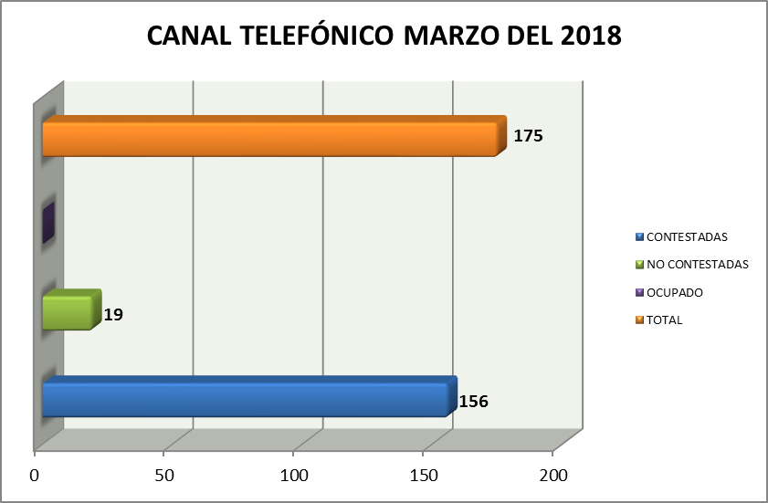
0

Llamadas contestadas, no contestadas y ocupado – marzo 2018
Fuente: SIMA

Se evidencia que fueron contestadas el 89 por ciento de las llamadas fueron contestadas por el área a las cuales fueron conmutadas y el 11 por ciento no contestadas o está ocupada la extensión. También se observa que el área con más llamadas recibidas para ser conmutadas es Dirección de Reasentamientos Humanos con 50 por ciento del total de llamadas, seguida Dirección de Mejoramiento de Vivienda con 22 por ciento y Dirección de Urbanizaciones y Titulación con 15 por ciento.

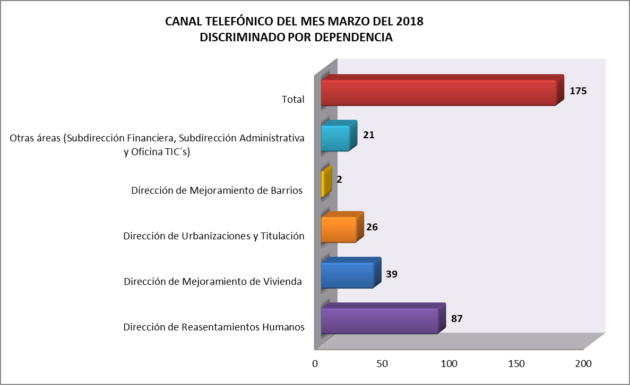
Informe conmutador del mes de marzo discriminado por dependencias.
Fuente: SIMA

CAMILO ERNESTO CHACÓN OROZCO
Director de Gestión Corporativa y CID

Proyectó: Angela Rocío Díaz Morales - Contratista (045 de 2018)
Revisó: Roberto Carlos Narváez Cortés - Contratista (047 de 2018)
Cesar Arbey Combita Cáceres - (Profesional Especializado-N-222-05)
Darryn Calderón Trujillo - Contratista (281 de 2018)

